Популяризация культурного наследия России
В рамках проекта года культурного наследия прикладное творчество Республики Марий Эл.

Марийские гусли

Гусли были широко распространены по всему миру, в нашей стране на этом музыкальном инструменте играли народы самых разных национальностей.
Марийский народ всегда обожествлял гусли, которые на языке мари называются «Кусле», без них не проходили обряды, свадьбы, и другие праздники.
Во время проведения ритуальных действ, музыканты наигрывали особые гусельные мелодии, некоторые и дошли до наших дней: «Благодарность богам», «Священная роща», «Божеству первых времен», «Мелодия плодородия». Гуслярами могли быть только мужчины. Марийские гусли очень лёгкие, ведь их корпус изготавливают из тоненьких березовых или кленовых дощечек, а верхняя дека, как правило, делается из мореной еловой или пихтовой доски. Весят они примерно 4 кг. Раньше в качестве струн использовали овечьи кишки и жилы, а в двадцатом веке их сменили стальные струны. Чтобы извлечь звук из марийских гуслей, потребуется щипок, причем основная мелодия играется правой рукой, а аккомпанемент — левой рукой.
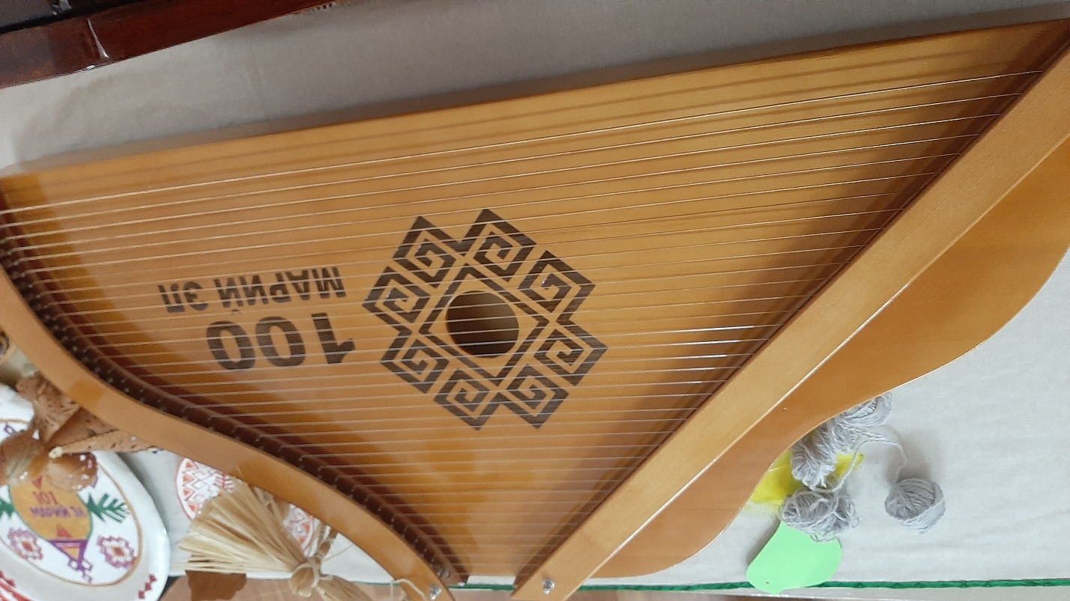

Декоративное творчество
Марийцы издавна знали приёмы обработки глины, камня, металла, дерева и растительных материалов, кожи и тканей. Об этом свидетельствуют выявленные археологами скульптурные фигурки животных и птиц, орнаментированная керамика, металлические украшения в виде стилизованных фигурок животных и птиц, различные орнаментированные пластинки. Эти украшения являлись частью древнего костюма. Они изготавливались из различных сплавов, в состав которых входило серебро, способом ковки или чеканки. Орнаментальные узоры наносили резцом, иногда узор просто процарапывали острым предметом.
Издревле получили распространение разнообразные подвески-амулеты и серьги, застёжки-сюльгамы и медные пряжки-фибулы, украшения для кос и отдельных деталей костюма. Из обычных проволочных звеньев овальной или округлой формы, искусно соединённых в одну цепь, изготавливались, например, головные цепочки, из круглой гладкой или из двух перевитых серебряных, часто медных, проволок – височные кольца. Вплоть до конца XIX века сохранились пластинчатые браслеты и щитковые перстни. Характерными элементами древнего костюма были и поясные пряжки, а также украшения в виде лапчатых металлических подвесок для кожаной обуви. Об эстетических вкусах древних мари свидетельствуют кошельки, украшенные тисненым орнаментом, металлическими бляшками и зажимками, латунные игольницы и другие предметы бытового назначения.
В ХVIII – начале ХХ века народное декоративное искусство значительно обогатилось благодаря развитию домашнего производства, усилению этнокультурных контактов с соседями.
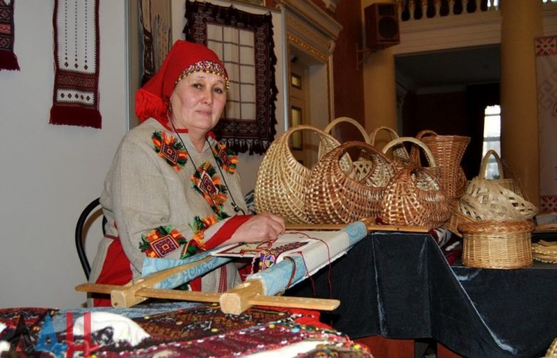
Для украшения народного костюма традиционно использовали монеты, позумент, раковины-каури, бисер, стеклярус, пуговицы и др. Оригинальны височные украшения из подвесок с серебряными монетами, раковинами-каури и бисером; ушные подвески с монетами, серьги, выполненные из медной и латунной проволоки, бусин. Особым богатством отличались шейные и нагрудные украшения в виде ожерелий с монетами, раковинами-каури и пуговицами. Так, нагрудные украшения состояли из застёжек-сюльгам и специальных нагрудников прямоугольной и трапециевидной формы с нашитыми монетами и бисером.
В комплект наручных украшений входили металлические браслеты и перстни. Браслеты в большинстве случаев были пластинчатыми, украшали их тиснённым или выгравированным (процарапанным) орнаментом из штрихов, точек, вертикальных чёрточек, прямых и косых линий, зубчатых или гребенчатых штампов, треугольников и др. Самые распространённые мотивы – ромб с продленными сторонами и диагональные гребенчатые узоры. Серьги изготавливались из серебра или переплавленных серебряных монет, вместо драгоценных камней использовали отдельные детали бус промышленного производства.

Вплоть до конца XIX века для застёжки грудного разреза женской рубашки марийцы изготавливали брошки-фибулы (сюльгамы), известные как ширкама (почкама). Орнаментированы они были простым гравированным геометрическим рисунком из зигзагов и точек по краю овальной (или круглой) формы фибулы. К ним иногда привешивали несколько коротких цепочек, изготовленных из проволоки с бусинками разных цветов на концах. Принцип декора таких фибул напоминает древнемарийские сюльгамы.

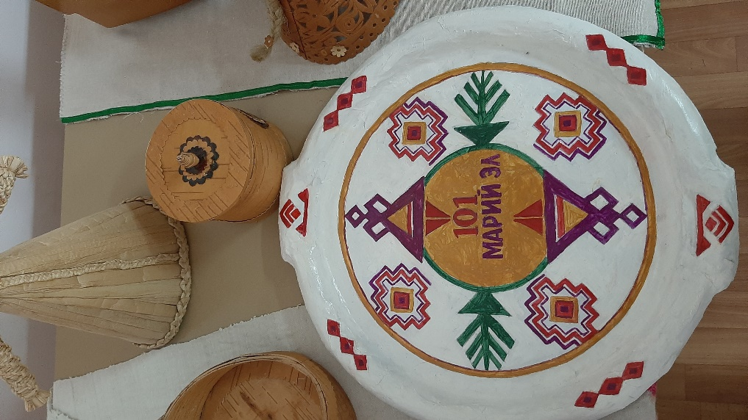
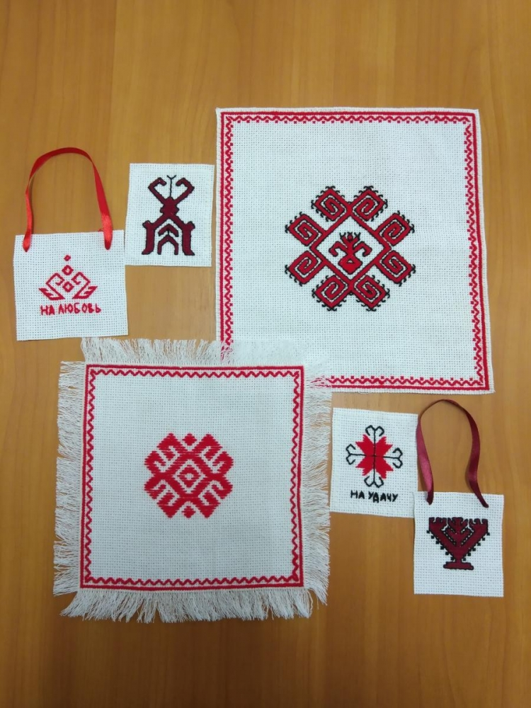

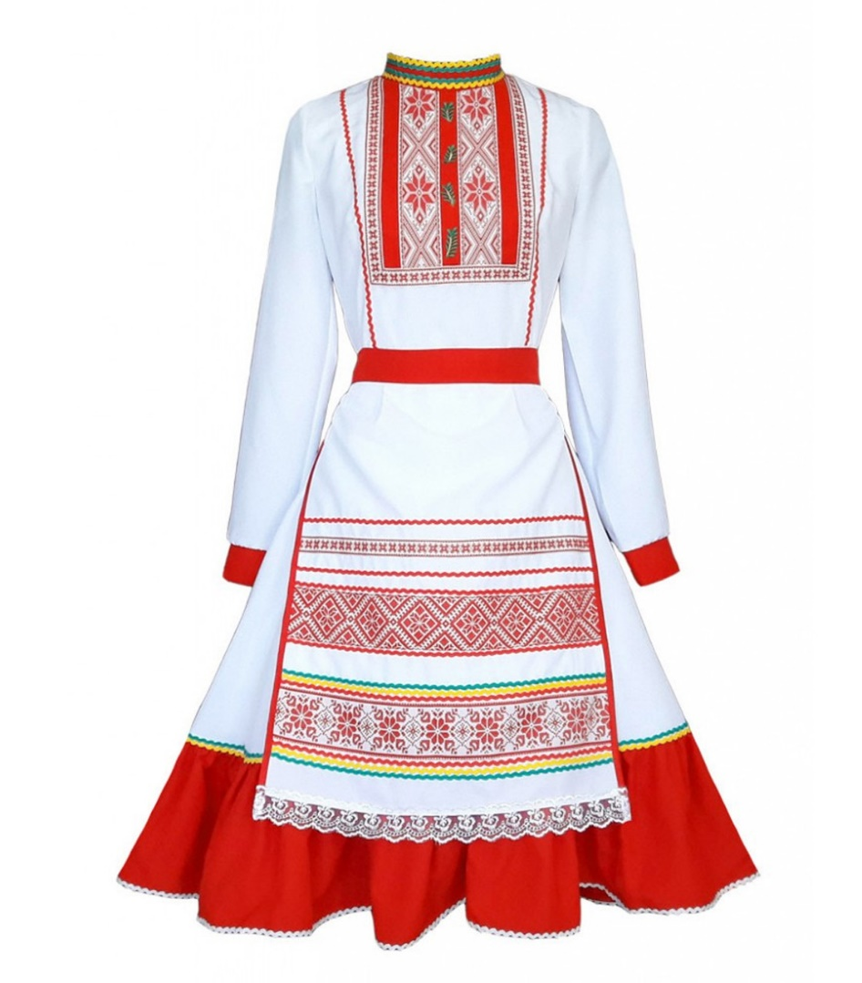
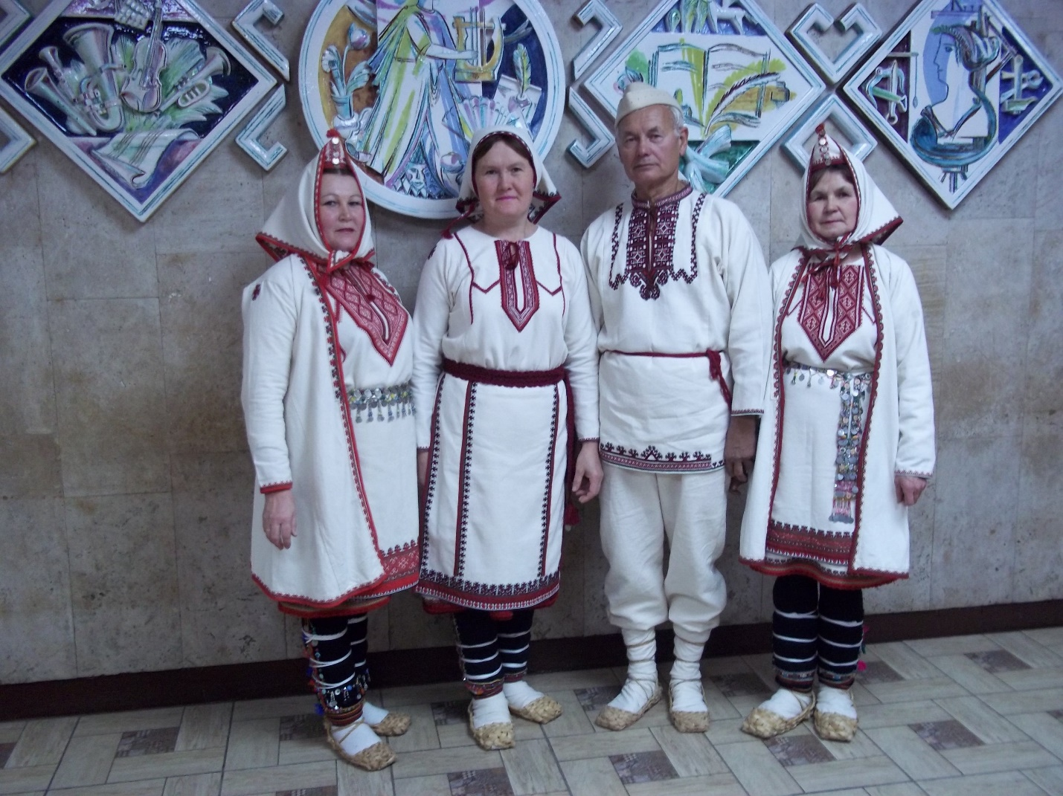

Резьбой украшались орудия труда и предметы быта. Например, в виде коньков или конских голов вырезались блоки для ткацких станков. Традиционные принципы резного декора сохранились в украшении замков. Марийские прялки декорировались простым геометрическим узором в технике трёхгранновыемчатой резьбы.
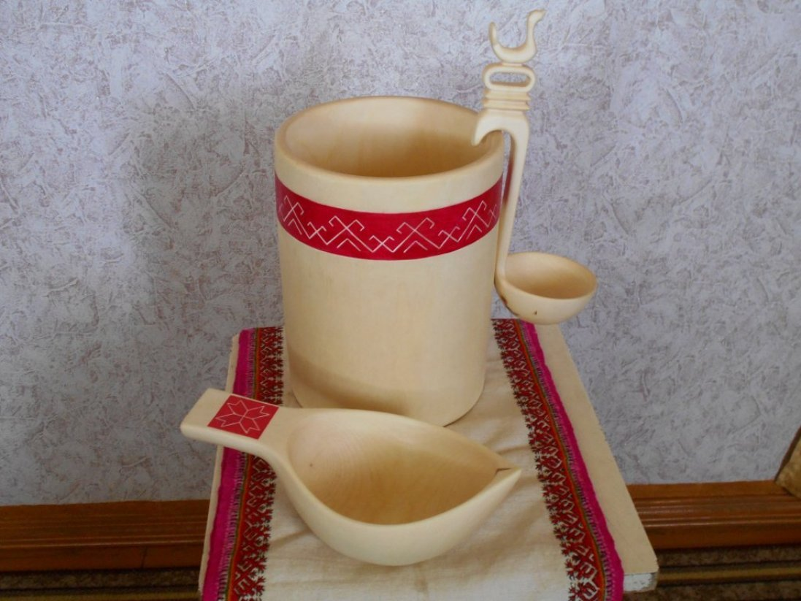
Яркое своеобразие декоративного искусства марийцев проявляется в обработке растительных материалов – лозы, лыка (в технике плетения), бересты (в технике тиснения) и др. Из них изготавливали всевозможные корзины и дорожные сундуки (в технике чарушечного плетения) и туеса. Декор бытовых предметов из коры и бересты сводился к узорному плетению и тиснению. Путём вдавливания деревянными или металлическими штампами узоры наносили на боковые стенки берестяных сосудов (бураков, туесов и др.). Рисунок был линейно-графическим из мелких треугольников, прямых и наклонных линий, зигзагов, кружков. Особенно любимы мотивы розеточного и ромбического вида, которые в прошлом у марийцев являлись символами солнца.

На современном этапе декоративно-прикладное искусство Республики Марий Эл представляет собой сложное художественное явление. Оно развивается в виде домашних ремёсел, в творчестве отдельных профессиональных художников, системе государственного сувенирного производства на основе небольших предприятий и художественных объединений, а также использует труд мастеров-надомников. Среди всех видов традиционного художественного творчества почётное место занимает вышивка.
